**ПРОЕКТНАЯ РАБОТА**

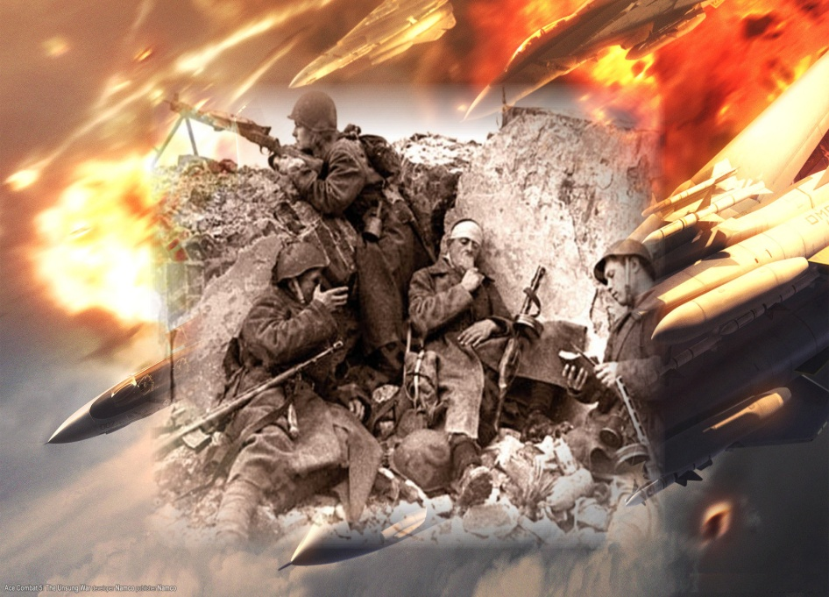

**«Защитники Отечества в моих родословных»**

**Работа ученицы 5 класса**

**МКОУ СОШ №2 с.п.В. Куркужин**

**Азиковой Элины Тимуровны**

**Руководитель:**

**Учитель начальных классов**

**Балагова Жанна Адибовна**

2019г.

Содержание

Аннотация

Введение

1. Теоретическая часть
2. Основная часть

Заключение

Литература

**Аннотация**

**Цель моего исследования:**

- изучить, кто в моей родословной был защитником Отечества, каких достигли заслуг;

- систематизировать и сохранить память о родных – защитниках Отечества;

- пробудить интерес своих одноклассников к изучению истории своей семьи, расширить знания об Освободительных войнах.

**Задачи:**

1. Изучить родословную семьи.

2. Понять, кто был Защитником в моей семье, кем я могу гордиться.

3. Учиться работать в архивах, с помощью Интернета.

4. Найти военные ценности семьи и изучить их.

5. Создать семейный архив и памятную презентацию

**Гипотеза:**допустим, что знания о заслугах и доблести перед Отечеством моих родных, помогут мне стать более ответственным, лучше осознавать последствия своих действий, быть мужественным и настойчивым в достижении своих целей.

**Объект исследования:**родословная.

**Предмет исследования:**информация о защитниках в моем роду.

**Методы исследования:**

* беседа с родственниками при помощи современных технологий;
* систематизирование событий;
* извлечение нужной информации из Интернета.

**Назначение работы:**

* использовать как семейный архив;
* материал для школьного музея.

**Введение**

Есть события, над которыми не властно время, и, чем дальше в прошлое уходят годы, тем яснее становится их значимость для людей и их величие. К таким событиям относятся освободительные войны: Первая Мировая война; Великая Отечественная Война …

В нашей стране есть замечательный праздник – День Защитника Отечества, который отмечается 23 февраля, к этому празднику учитель попросил каждого из нас принести памятные вещи родных, воевавших за мир в нашем Отечестве: фотографии, письма с фронта, награды. Я была удивлена, когда из всего класса такие реликвии оказались только у меня. Из беседы с учителем я поняла, что иметь реликвии недостаточно, важно знать, кому они принадлежат, за что они были даны. Придя домой, я рассказала об этом родителям, поэтому мы решили собрать, более подробную информацию о том, кто из моих родных и, когда защищал нашу Родину, все систематизировать. Важно не потерять память, ведь родные живы, пока о них помнят!

Исследование началось с теории. С помощью толкового словаря, энциклопедии, Интернета я выделила главное:

- Кто может называться защитником Отечества?

- Какие качества важны человеку для защиты Родины?

**1. Теоретическая часть**

**1.1 Что такое Отечество и кто может называться его защитниками?**

Что такое Отечество? …Каждый сможет ответить на этот вопрос. Под Отечеством я понимаю страну предков человека, Родину. Отечество – это люди, и каждый человек в отдельности, это природа, традиции, законы и принятые порядки, это дом, в котором я живу, село, в котором я родился, это мои родные и близкие люди. Все это Отечество. Наиболее лучшее объяснения этому термину принадлежат великому русскому писателю М.Е. Салтыкову-Щедрину: «Отечество – тот таинственный, но живой организм, очертания, которого ты не можешь для себя отчетливо определить, но коего прикосновение к себе непрерывно чувствуешь, ибо ты связан с этим организмом неразрывной пуповиной».

Поэт Гавриил Романович Державин говорил: «Самое лучшее предназначение есть защищать свое отечество». Защитником Отечества может быть воин с оружием в руках, врач, спасающий больных, пожарный, честно выполняющий свою работу, учитель – источник мудрости, несущий детям знания, и, даже, ребенок, который бережет природу и уважает старших, тоже является защитником своего Отечества. И то, и другое - очень важно, это свидетельствует о любви к Родине. А если мы любим Россию, мы будем ее защищать.

* 1. **Какими качествами должен обладать Защитник отечества?**

Еще с древних времен каждый человек нашей необъятной страны был наделен особенными чертами:

- патриотизмом;

- самоотверженностью;

- бесстрашием.

Каждому гражданину необходимо воспитывать в себе честность, храбрость, мужество, бдительность, дисциплинированность. Эти качества человек вырабатывает у себя с детства, а затем, став взрослым, развивает и укрепляет эти черты.

1. **Основная часть**

В канун 75 - летия Великой победы хочу рассказать о моем прадеде, об отце моей бабушки – Пшукове Мухамеде Мацуровиче. Но вначале мне хочется поведать про деда бабушки, Пшукова Мацуру Мухамедовича. И дедушка, и отец сходны по своему характеру и образу жизни. Рассказывать о них можно только со слов других, т.к. они оба никогда о себе не говорили, старались не выделять себя среди людей.

Дед бабушки Пшуков Мацура Мурзабекович, родился не в с. Верхний Куркужин, а в Ставропольском крае. До Октябрьской революции называлась «Ставропольская губерния». Родился он в городе Георгиевске, когда здесь было кабардинское селение, называемое Гумкъалэ (город в пустыне). У деда был брат Шахимгери, который жил в станице Незлобной, бывшей также кабардинским селением Къалэдэс. Дед значится родившимся в 1871 г. Однако, по словам историка Мамбетова Г.Х., нашего односельчанина, дед бабушки еще старше этих лет.

Во время родового схода Пшуковых, старики рассказывали, что дедушка Мацура и его отец Мурзабек провожали через Кавказский хребет в Грузию великого поэта М.Ю.Лермонтова, который очень уважал черкесов и много писал о них («Кавказский пленник», «Измаил – бей», «Аул Бастунджи» и т. д). В результате проводимой царской администрацией политики по переселению непокорных горцев вглубь Кабарды и подальше в горы (это исторический факт, подтвержденный документально), дед Мацура и его отец Мурзабек переселились в с.В. Куркужин в 1900 году и в том же году построили дом, в котором родился мой прадед Мухамед (1914г.).

После переезда семьи в с. В. Куркужин, дед Мацура некоторое время оставался в городе Пятигорске, работая приказчиком у одного графа.

В 1904-1905 г.г. он участвовал в русско-японской войне. В 1929г. дедушка Мацура окончательно переехал в с.В. Куркужин и вступил в колхоз.

Как вспоминали старики рода и старшие односельчане, дед всегда, попадая в жизни в критические ситуации, умел выходить из них живым здоровым, благодаря своей мудрости, находчивости и смелости. Он пользовался уважением у главного князя Кабарды, бывал у него в гостях по приглашению. Дед был лично знаком с Беталом Калмыковым, встречался с ним в г. Пятигорске. Скрываясь от царской полиции, дед помогал Калмыкову Б.Э. уйти от преследования, прятал его. После революции в 1918-1919г.г. дед Мацура по доносу был арестован, но когда Калмыков узнал об этом, настоял, чтобы деда освободили. Воспоминания о деде необходимы постольку, поскольку они связаны с биографией отца бабушки, Пшукова Мухамеда Мацуровича. Он унаследовал от отца все его положительные качества.

Прадедушка окончил в 1926 г. 6 классов Верхнекуркужинской семилетней школы. В 1930-1933г.г. проходил срочную военную службу. После демобилизации вступил в колхоз, где проработал всю жизнь.

Главным эпизодом в жизни прадедушки является участие в Великой Отечественной войне. В самом начале войны он был призван в действующую армию вместе с односельчанами в июле 1941 г. Был зачислен в 985 полк 21 армии (командующий Рокоссовский К.К.), 226 дивизии, 2 батальона, 2 роту, 2 взвод. Прадед помнил все это точно. Он был стрелком - автоматчиком и ручным пулеметчиком. Вместе с земляками – односельчанами освобождал Ростовскую область, Краснодарский край, Харьков, Воронеж, Курск и т.д.

6 января 1942 г. под станицей Мелихово Курской области немцы атаковали подразделение, в котором были прадед и другие односельчане. Наши бойцы вынуждены были отступить. Прадедушка с ручным пулеметом прикрывал отходящих бойцов. Только повернулся, чтобы догнать отходящих бойцов, пуля немецкого автомата попала ему в спину навылет, застряла спереди в паховой области в кости. Этот эпизод хорошо запомнил брат матери бабушки Кочесоков Гумар Хамзетович, который и рассказал подробно. Гумар помог прадеду при погрузке в санитарную подводу, когда подбирали погибших и раненых после боя. После ранения прадед лечился шесть месяцев в эвакогоспитале №4929 в городе Семипалатинске Казанской ССР. Ранение оказалось тяжелым, вследствие чего прадеду предоставили отпуск на месяц с отправкой домой. После отпуска прадеда снова направили на фронт. Однако в 1944 г. его признали негодным к строевой службе и демобилизовали. В эвакогоспитале в городе Семипалатинске прадед лечился с 6 января по июнь 1942 г. Из-за тяжести ранения прадед еще долго лечился в госпитале и больницах. Всю жизнь эта рана мучила его.

У прадеда есть награды медаль «За победу над Германией», 4 медали в честь 30,40, 50 – летия Великой Победы. В 1945г. был награжден «Орденом Отечественной войны II степени». В орденской книжке сказано: «За храбрость, стойкость и мужество, проявленные в борьбе с немецко- фашистскими захватчиками в Великой Отечественной войне 1941-1945 г.г.»

После войны прадед лет 20 работал в колхозе на различных хозяйственных должностях. Трудился честно, добросовестно, показывая пример, как многие односельчане. В год смерти Сталина вступил в ряды КПСС и, даже когда развалилась эта партия, не бросил партбилет, как это сделали другие. Несколько раз избирался депутатом районного совета. Пользовался особым доверием и уважением у колхозного руководства, простых людей. Это общеизвестно.

Умер прадедушка 4 января 1996 г., похоронен 6 января, в день, когда он получил тяжелое ранение. Односельчане, даже совсем молодые, мальчишки, пожилые откровенно признавались, выражая соболезнование, что прадед был им как отец, товарищ и друг. Все говорили о его доброте, справедливости, бескорыстной помощи бедным, когда к нему обращались, а таких обращений к нему со стороны малообеспеченных, просто бедных, было немало.

Таковы отзывы односельчан о моем дедушке, отца моей бабушки.

Конечно, не только мой прадед, Пшуков Мухамед Мацурович, но и многие наши односельчане - фронтовики, люди, трудившиеся в тылу, где было ничуть не лучше, заслуживают, чтобы о них помнили всю жизнь, вспоминали их боевые и трудовые подвиги. Как говорят, вечная им память! Радует, что нашим односельчанам, погибшим на поле боя, поставили Памятник. Это благородное дело! У молодого поколения, настоящего и будущего, есть, на что смотреть и вспомнить.

Эти слова можно адресовать и матери моей бабушки Пшуковой Марусе Хамзетовне, десяткам и сотням других матерей нашего села, которые день и ночь трудились для фронта, с малолетними детьми на руках, часто страдая от холода, голода и болезней. Но они заслуживают того, чтобы о них написали отдельно.

Да, сделали все, что могли, мы,

Кто мог, сколько мог и как мог.

И были мы солнцем палимы,

И шли мы по сотням дорог.

Да, каждый был ранен, контужен,

А каждый четвертый- убит.

И лично отечеству нужен,

И лично не будет забыт.

(Борис Слуцкий)

**Заключение**

В результате своей исследовательской работы я выяснила, кто был Защитником Отечества в моей семье, узнала много нового о Великой Отечественной войне. Для меня стало открытием, что наряду с фашисткой Германией, Японией, в 1941 году была объявлена война Финляндией. Проводя опрос, я познакомилась с интересными людьми, родными для меня. Я научилась находить и выделять нужную мне информацию, научилась пользоваться дополнительной литературой.

Моя гипотеза о том, что знания о заслугах перед Отечеством моих родных, помогут мне стать еще лучше, подтвердилась. Я пришел к выводу, что необходимо знать свои корни, и воспитывать в себе такие качества как: доблесть, великодушие, дисциплинированность.

В дальнейшем я планирую собрать более полную информацию о моих родных.

Уверена, что впереди меня ждет еще много интересного.

Я ГОРЖУСЬ СВОИМИ РОДНЫМИ, КОТОРЫЕ ЗАЩИЩАЛИ НАШУ РОДИНУ! Я ГОРЖУСЬ СВОЕЙ ОТЧИЗНОЙ!

**Литература или справочный материал**

[https://www.obd-memorial.ru/html/advanced-search.htm](https://infourok.ru/go.html?href=https%3A%2F%2Fwww.obd-memorial.ru%2Fhtml%2Fadvanced-search.htm)

[https://ru.wikipedia.org/wiki/3-я_бригада_морской_пехоты_Балтийского_флота](https://infourok.ru/go.html?href=https%3A%2F%2Fru.wikipedia.org%2Fwiki%2F3-%D1%8F_%D0%B1%D1%80%D0%B8%D0%B3%D0%B0%D0%B4%D0%B0_%D0%BC%D0%BE%D1%80%D1%81%D0%BA%D0%BE%D0%B9_%D0%BF%D0%B5%D1%85%D0%BE%D1%82%D1%8B_%D0%91%D0%B0%D0%BB%D1%82%D0%B8%D0%B9%D1%81%D0%BA%D0%BE%D0%B3%D0%BE_%D1%84%D0%BB%D0%BE%D1%82%D0%B0)

rusplt.ru/society/dalniy-vostok-tyil-stavshiy-frontom-18244.html

Подвиг народа 1941 – 1945 (Сост. И общ. Ред. В.А. Голикова. – 2-е изд., доп. – М.: Политиздат, 1984. – 341 с., ил.)

ИМЯ ТВОЕ БЕССМЕРТНО ( Н.А. Полякова, общ. Ред. Ю.В. Плотникова, Политиздат, 1974г. – 251с., ил.)

Архив семьи

